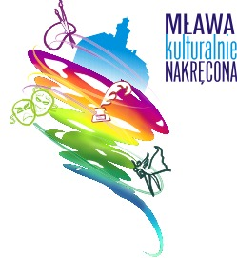

Miejski Dom Kultury
Stary Rynek 13
06 - 500 Mława

Mławskie Targi Przemysłowe
Jarmark Wojciechowy

12.07. - ul. 3 Maja
w godz. 9.00-14.00
DNI MŁAWY 2014

ZGŁOSZENIE UDZIAŁU:
- firma (targi)
- rzemiosło, rękodzieło (jarmark)
- inny podmiot
(zgłoszenie do MDK, tel. 236543585, e-mail: sekretariat@mdkmlawa.com)

1. Dane podmiotu:

NAZWA :

MIEJSCOWOŚĆ:

TELEFON/FAX: /................................. E-MAIL: …………...............................................................….

UPOWAŻNIONY PREDSTAWICIEL: ..................................................................................................................................

Stoisko z

……………………………………………………………………………………………………………………………………………………………………………………

……………………………………………………………………………………………………………………………………………………………………………………

……………………………………………………………………………………………………………….

Proszę zaznaczyć wybrany moduł:

Rezerwacja powierzchni  Cena  moduł standardowy – 50zł  moduł powiększony – 100zł  moduł duży – 150zł | moduł standardowy  do 3 mb. |  | Dzień ekspozycji | sobota (12.07)  ul. 3 Maja 9.00-14.00
 | moduł powiększony  do 6 mb. |  | Dzień ekspozycji | mozliwość przeniesienia pod Stadion Miejski od 14.00 (impreza miejska rozrywkowa) Organizator: Palazzi sp. z o. o. ul. Wróbla 43 02-736 Warszawa  tel. 22 398 50 66  kom. 666 367 988
 | moduł duży |  | Dzień ekspozycji

Formularz zgłoszeniowy proszę przesłać na adres:
Miejski Dom Kultury
Stary Rynek 13
06-500 Mława
tel. 23 654 35 85, wew. 701, fax. 23 654 35 85
bądź e-mail –sekretariat@mdkmlawa.com
z dopiskiem “Jarmark Wojciechowy”, „Mławskie Targi Przemysłowe”

